Anexo técnico — Grupo de Estudio Duoc UC
Proyecto APT (Capstone) · Informe Final 2.6 · Equipo: Alan Martínez (arquitectura y backend) y Javiera Acuña (frontend).
Contenido
1. Modelado UML del sistema
2. Requisitos no funcionales (frontend y backend)
3. Innovación
4. Revisión de la comunicación cliente-servidor

1. Modelado UML del sistema
Se modelaron los casos de uso, el dominio, dos flujos críticos de interacción cliente-servidor, la arquitectura de componentes y el modelo de datos. Los diagramas UML se generaron con PlantUML; la versión 2 del diagrama de componentes y el modelo entidad-relación, con Mermaid (sus fuentes están en docs/diagramas del repositorio).

1.1 Casos de uso
Dos actores: Estudiante y Administrador. Los casos de uso se agrupan en seis paquetes (Autenticación, Evaluaciones, Grupos de estudio, Comunidad, Ajustes y Administración). Las relaciones de extensión muestran las acciones que parten de una vista base, por ejemplo “Ver resultados y recomendaciones” extiende a “Rendir evaluación diagnóstica”, y las de inclusión muestran pasos obligatorios, como validar el cupo (máximo 6 integrantes) al unirse a un grupo.
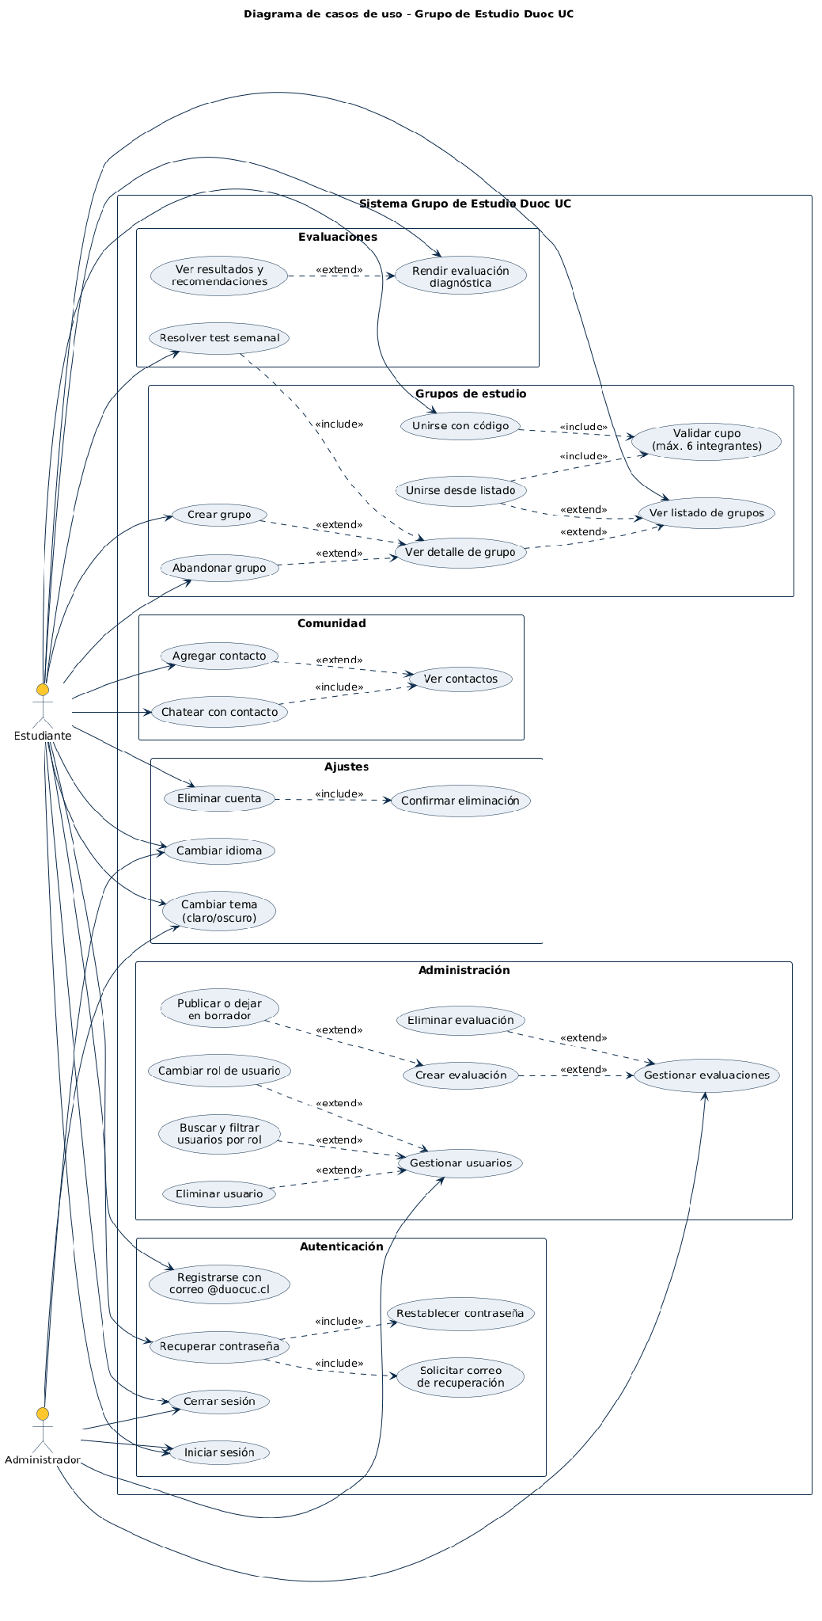
Figura 1. Diagrama de casos de uso.

1.2 Diagrama de clases del dominio
Reglas del dominio reflejadas: un grupo tiene entre 1 y 6 integrantes; un grupo tiene muchos tests semanales; una evaluación (diagnóstica o semanal) contiene una o más preguntas; un usuario tiene como máximo un resultado diagnóstico. NivelInglés, Jornada y Rol son enumeraciones; EvaluaciónDiagnóstica y TestSemanal heredan de Evaluación.
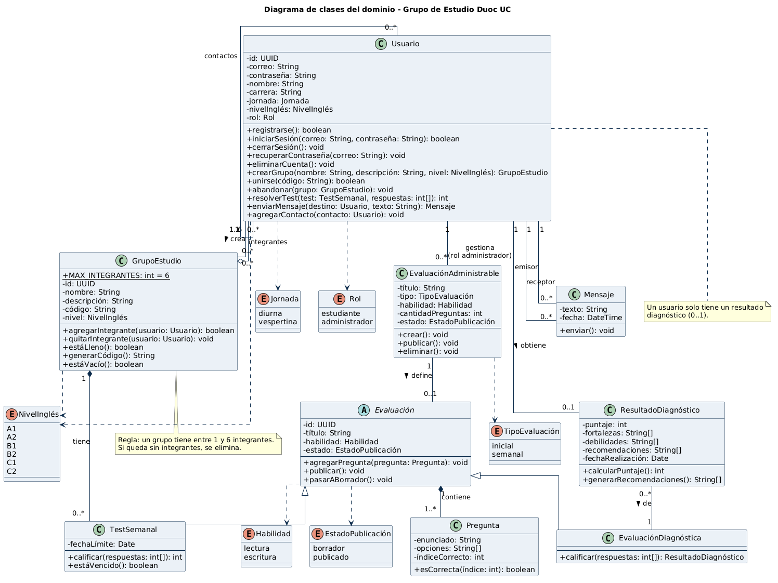
Figura 2. Diagrama de clases del dominio.

1.3 Secuencia: inicio de sesión
Flujo exitoso (la API devuelve token y rol, y la app abre el panel de estudiante o de administración) y flujos alternativos: correo inexistente (404) y contraseña incorrecta (401).
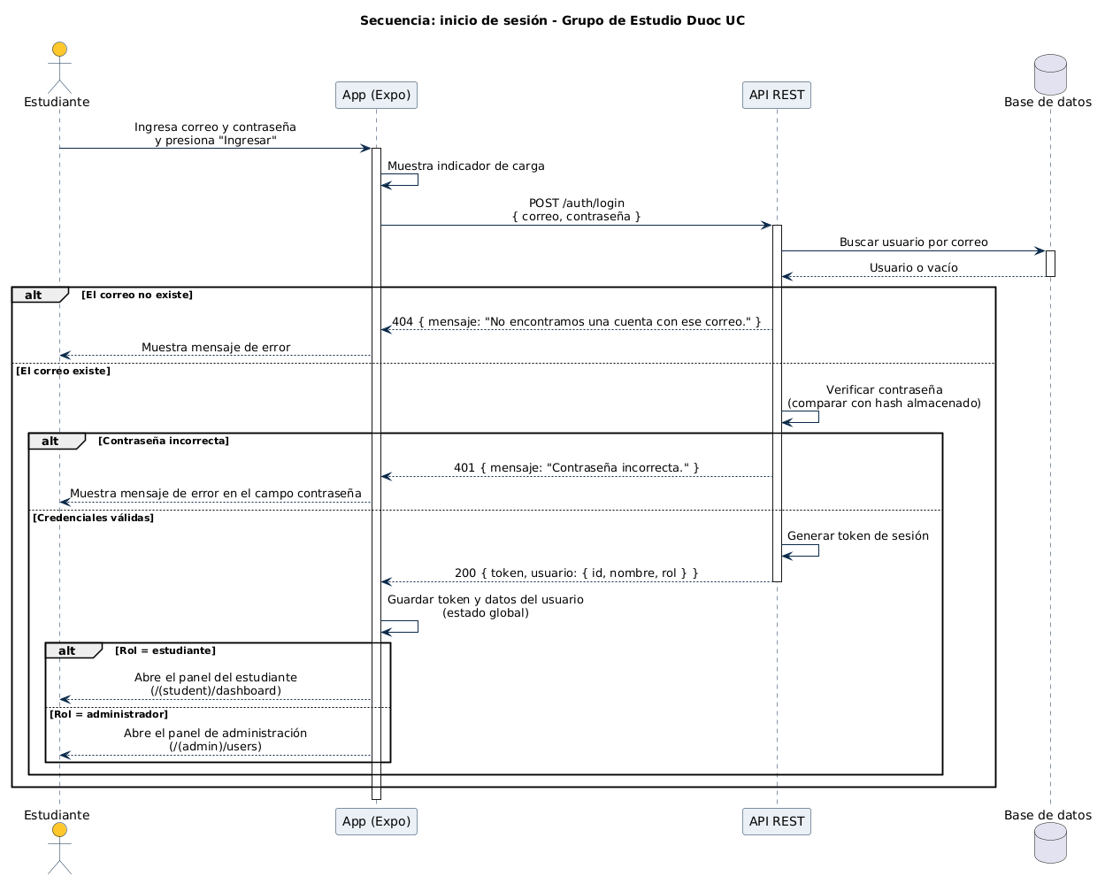
Figura 3. Diagrama de secuencia del inicio de sesión.

1.4 Secuencia: unirse a un grupo con código de invitación
Flujos alternativos: código inexistente (404), usuario que ya pertenece al grupo (409) y grupo lleno (409). En el caso exitoso la API agrega al integrante y la app muestra el detalle del grupo.
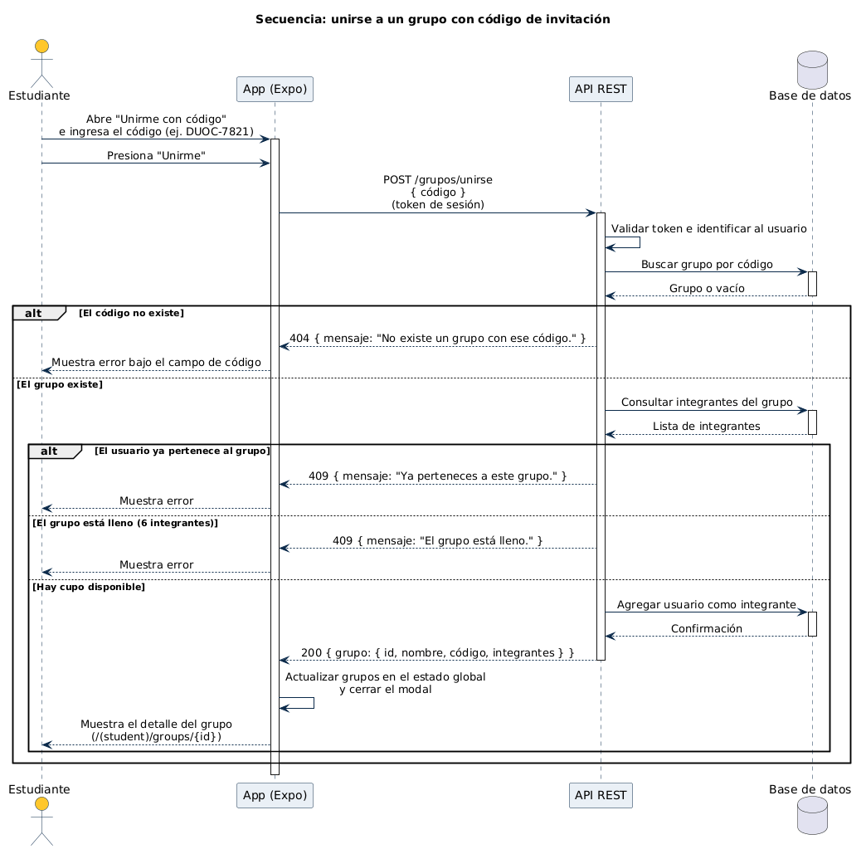
Figura 4. Diagrama de secuencia para unirse a un grupo con código.

1.5 Diagrama de componentes
Cliente: app Expo con navegación (Expo Router), pantallas por rol, estado global (Zustand) y cliente de API. Servidor: API REST con módulos de Autenticación, Usuarios, Grupos, Evaluaciones y Chat, y base de datos. El chat se comunica por WebSocket y el resto por HTTPS/REST.
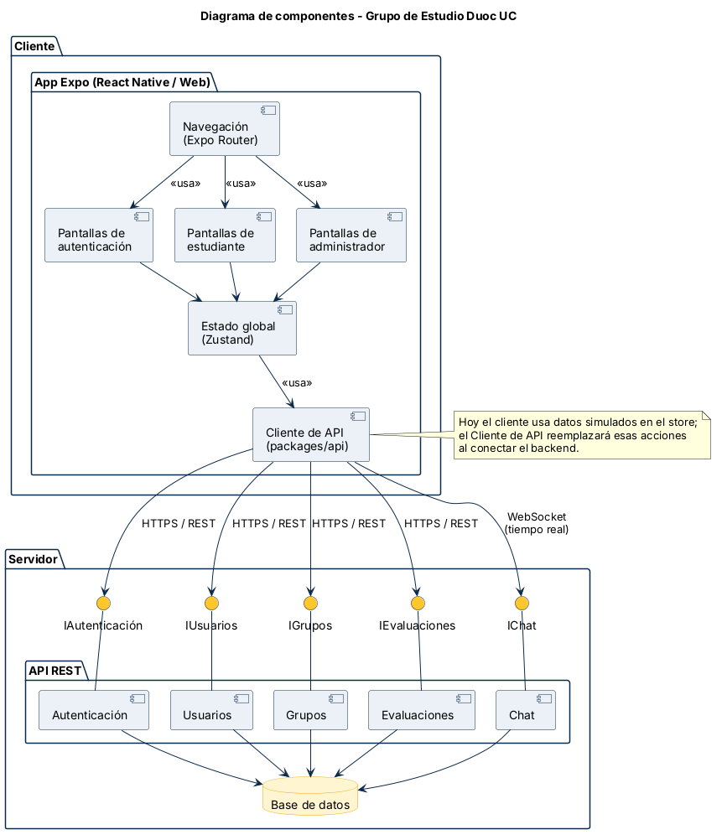
Figura 5. Diagrama de componentes (cliente-servidor).
Versión 2 (cierre del Sprint 6). Incorpora los puntos que la lista de verificación de la sección 4.6 detectó como faltantes: el componente Autenticación y roles (JWT, Argon2id, rol leído desde la base y límite de intentos), el contrato compartido packages/types que usan el Cliente de API y el servidor, la variable EXPO_PUBLIC_API_URL y los módulos de encuentros y administración. El chat por WebSocket y el servicio de correo aparecen con línea punteada porque quedaron como trabajo futuro, y la comunicación es HTTP/REST porque el sistema se ejecuta en local.
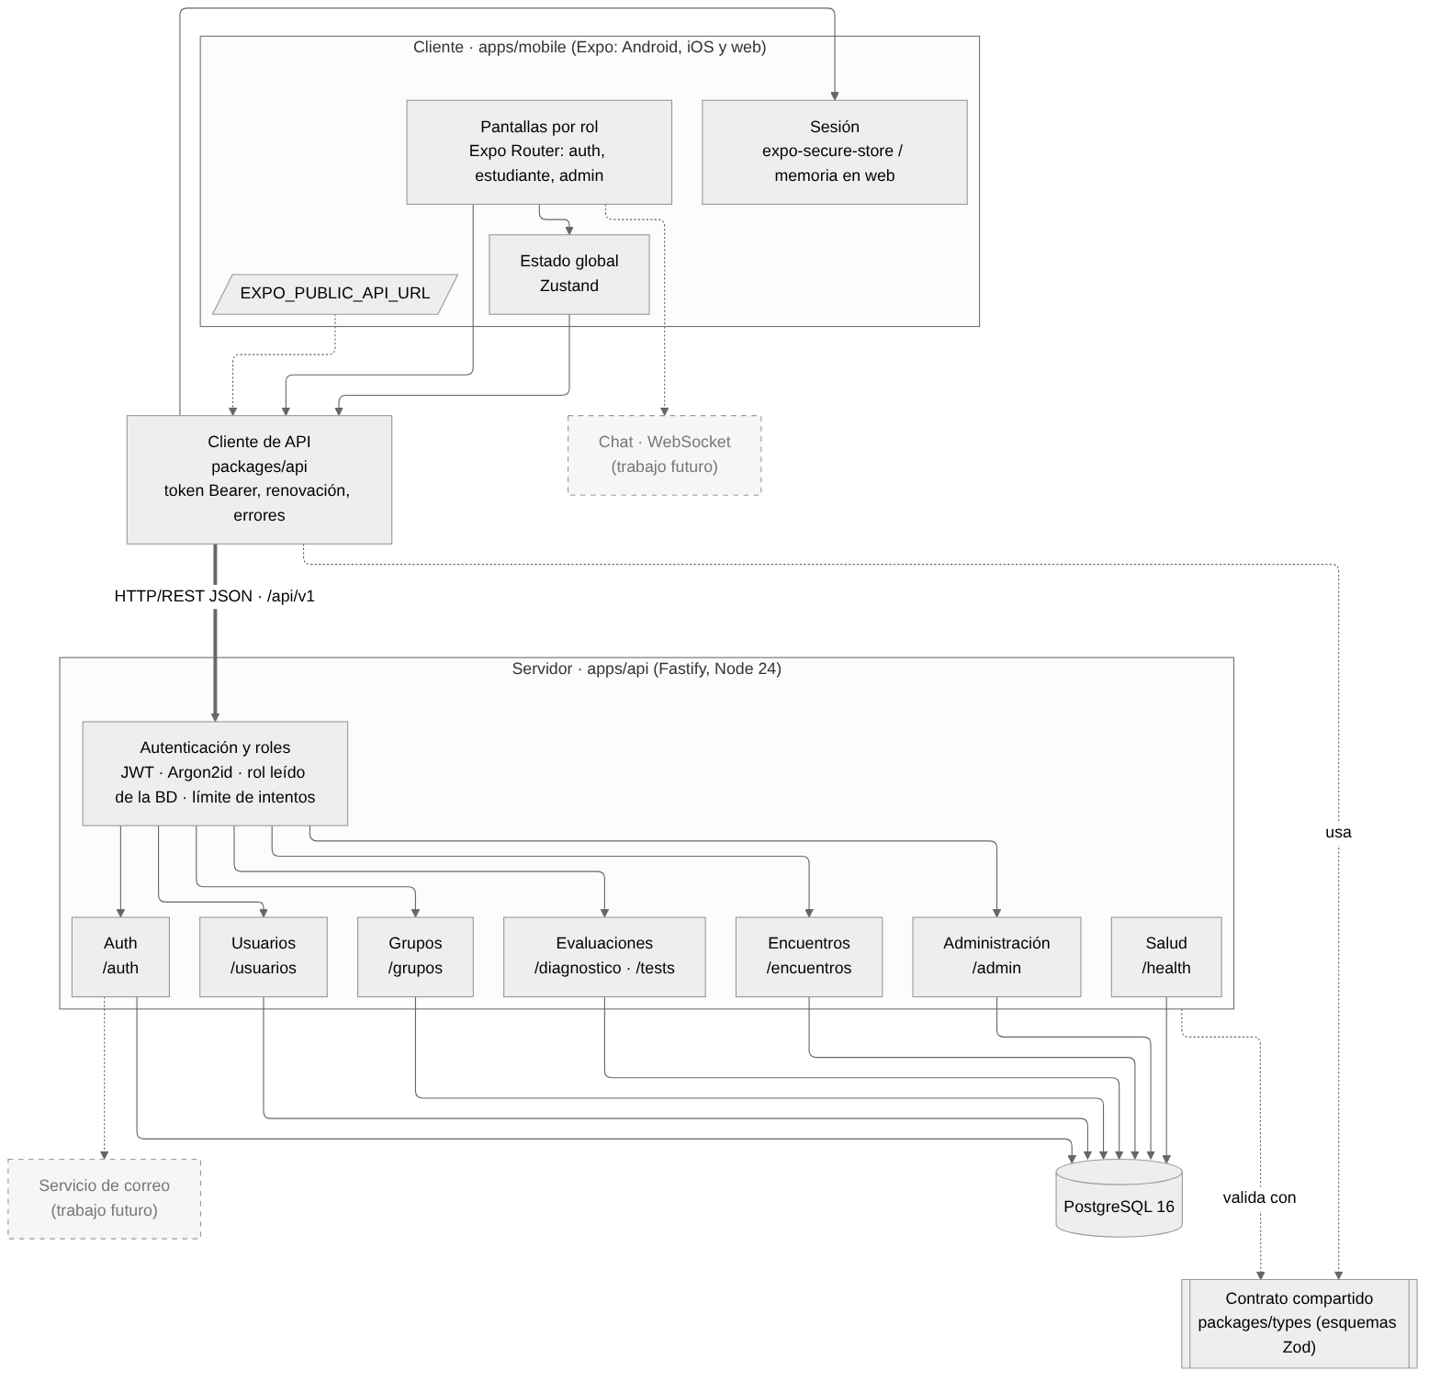
Figura 6. Diagrama de componentes, versión 2.

1.6 Modelo de datos (entidad-relación)
Base de datos relacional PostgreSQL 16, definida en apps/api/db/schema.sql. Ocho tablas: usuarios, grupos y su tabla intermedia grupo_integrantes; evaluaciones con sus preguntas y los resultados de cada estudiante; y encuentros con las asistencias. Las claves primarias compuestas impiden duplicados (un estudiante no puede estar dos veces en un grupo, rendir dos veces una evaluación ni responder dos veces un encuentro); el código de invitación y el correo son únicos; y las restricciones CHECK validan en la propia base el dominio @duocuc.cl, el formato DUOC-####, el número de alternativas y la duración de los encuentros. Al eliminar una cuenta se borran en cascada sus membresías, resultados y asistencias; los grupos que quedan sin integrantes se eliminan, y los grupos y encuentros que siguen vigentes quedan con el creador en nulo.
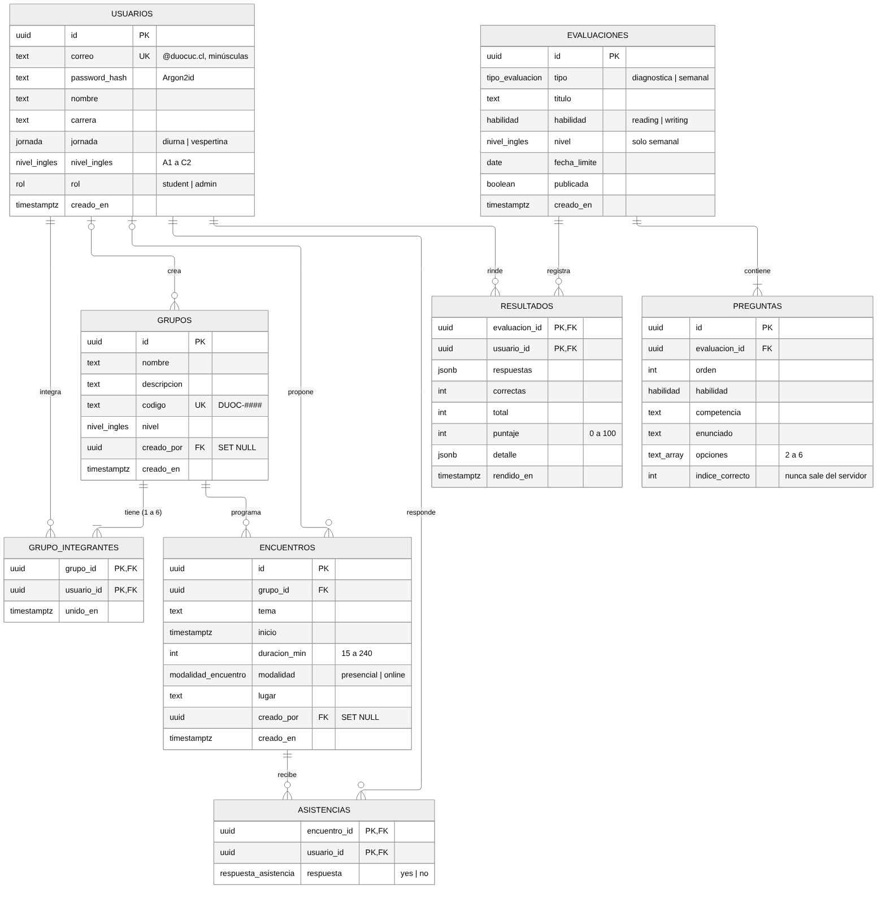
Figura 7. Modelo entidad-relación.

2. Requisitos no funcionales
Cada integrante lista los requisitos de su capa: rendimiento y seguridad en el backend, usabilidad y portabilidad en el frontend. La columna “Estado” del frontend se verificó contra el código del repositorio, y la del backend contra las 87 pruebas automatizadas del API y la prueba de carga con k6 (4 de octubre de 2026). El sistema se ejecuta en local con Docker Compose (base de datos, API y app web); por ser un proyecto académico sin presupuesto, no se despliega en la nube.

2.1 Capa frontend (Javiera Acuña)
ID | Categoría | Requisito | Cómo se cumple / evidencia | Estado
RNF-F01 | Usabilidad | Interfaz consistente en todas las pantallas. | Biblioteca propia de componentes (Button, Card, Input, Modal, Badge, Avatar, ProgressBar) y paleta institucional azul/dorado definida en tailwind.config.js. | Cumplido
RNF-F02 | Usabilidad | Retroalimentación inmediata al usuario. | Mensajes de error bajo los campos, indicador de carga en el login y botones deshabilitados hasta que los datos sean válidos (diagnóstico, crear grupo, unirse con código). | Cumplido
RNF-F03 | Usabilidad | Navegación simple y adaptada al rol. | Encabezado persistente con acceso en un toque a cada sección; menús distintos para estudiante y administrador. | Cumplido
RNF-F04 | Usabilidad | Confirmación en acciones destructivas. | Modal de confirmación para eliminar cuenta y para eliminar usuarios. | Cumplido
RNF-F05 | Usabilidad | Preferencias de visualización e idioma. | Modo claro/oscuro en toda la app y selector Español/English. La traducción cubre solo textos de navegación y ajustes. | Parcial
RNF-F06 | Portabilidad | Una sola base de código para Android, iOS y web. | Expo SDK 57 con React Native y react-native-web; Expo Router para la navegación. | Cumplido
RNF-F07 | Portabilidad | Diseño adaptable a distintos tamaños de pantalla. | Contenedores con scroll, áreas seguras (SafeAreaView) y diseño de dos columnas en pantallas anchas en el login (md:flex-row); ajustes por plataforma (teclado, portapapeles solo en web). | Cumplido
RNF-F08 | Portabilidad | Entorno de ejecución reproducible. | Monorepo con pnpm y Turborepo; Node 24 o superior definido en package.json. | Cumplido
RNF-F09 | Rendimiento | Interacciones fluidas en el dispositivo. | Estado en memoria con selectores de Zustand que limitan los renders. Los listados actuales son pequeños y usan ScrollView; con datos reales conviene usar FlatList y paginación. | Parcial
RNF-F10 | Rendimiento | Evitar solicitudes repetidas al integrar la API. | TanStack Query ya está configurado en el layout raíz para usar caché de datos remotos; aún no se utiliza. | Pendiente
RNF-F11 | Seguridad | No exponer datos sensibles en la interfaz ni en el cliente. | Contraseña oculta con secureTextEntry. Pendientes: retirar las contraseñas del mock y el valor precargado del login, y guardar el token en almacenamiento seguro. | Parcial
RNF-F12 | Mantenibilidad | Código tipado y modular. | TypeScript, componentes reutilizables, tipos compartidos con Zod en packages/types y estructura por roles con Expo Router. | Cumplido
RNF-F13 | Accesibilidad | Interfaz utilizable con lector de pantalla y buen contraste. | No hay etiquetas de accesibilidad (accessibilityLabel) en los componentes; es una mejora pendiente. | Pendiente

2.2 Capa backend (Alan Martínez)
ID | Categoría | Requisito | Cómo se cumple / evidencia | Estado
RNF-B01 | Rendimiento | Tiempo de respuesta de la API. | Prueba de carga con k6 (apps/api/perf/carga.js) de 10 minutos con 100 usuarios simultáneos que consultan sesión, grupos, tests y encuentros, más un inicio de sesión por segundo: el 95 % de las lecturas respondió en 67 ms y el 95 % de los login en 80 ms, bajo la meta de 500 ms. Índices en correo, código de grupo e integrantes; el listado de usuarios se limita a 100 resultados. | Cumplido
RNF-B02 | Rendimiento | Latencia del chat. | Se implementará con el chat: canal WebSocket separado de la API REST, con meta de entrega en menos de 1 segundo medida con dos clientes conectados. | Pendiente
RNF-B03 | Rendimiento | Capacidad. | En la misma prueba de 10 minutos con 100 usuarios simultáneos se atendieron 241.670 solicitudes (unas 374 por segundo) con 0,00 % de errores, bajo la meta de 1 %, en un computador personal con Docker. La API no guarda sesión en memoria (usa JWT), por lo que admite más instancias. | Cumplido
RNF-B04 | Seguridad | Almacenamiento de contraseñas. | Argon2id (@node-rs/argon2, 19 MiB y 2 iteraciones) al registrarse; la tabla usuarios solo guarda el hash. Evidencia: 4 pruebas unitarias (test/password.test.ts) verifican que el hash no contiene la contraseña, que usa Argon2id y que lleva sal aleatoria. | Cumplido
RNF-B05 | Seguridad | Autenticación. | JWT de acceso de 15 minutos y de renovación de 7 días (POST /auth/renovar). Las rutas protegidas responden 401 sin token y un token de renovación no sirve como acceso. La app guarda los tokens con expo-secure-store y los renueva sola. Evidencia: pruebas de integración en test/auth.test.ts. | Cumplido
RNF-B06 | Seguridad | Autorización por rol. | Un preHandler lee el rol desde la base en cada solicitud y bloquea las rutas de administración (GET /usuarios responde 403 a un estudiante). Evidencia: prueba de integración. La barra de desarrollo de la app sigue disponible solo como herramienta visual. | Cumplido
RNF-B07 | Seguridad | Transporte y acceso. | CORS limitado a los orígenes de CORS_ORIGIN y a los métodos que usa la API, con pruebas de origen permitido y rechazado. HTTPS/WSS queda fuera de alcance: el proyecto se ejecuta en local con Docker Compose y no tiene servidor público; se deja como trabajo futuro junto con el despliegue en la nube. | Fuera de alcance
RNF-B08 | Seguridad | Validación y abuso. | Registro, login y renovación se validan con los esquemas Zod de packages/types (400 DATOS_INVALIDOS). El login admite 5 intentos por minuto por IP y correo (429 DEMASIADOS_INTENTOS). Evidencia: pruebas de integración. | Cumplido
RNF-B09 | Integridad | Reglas de negocio atómicas. | Unirse a un grupo valida el cupo e inserta en una sola transacción que bloquea el grupo (SELECT … FOR UPDATE); una prueba con 10 solicitudes simultáneas confirma que nunca se superan los 6 integrantes. El resultado del diagnóstico y el nivel del estudiante se guardan en una misma transacción, y un test no se puede responder dos veces (clave primaria evaluación-usuario). | Cumplido
RNF-B10 | Privacidad | Datos personales. | DELETE /usuarios/me elimina la cuenta y, en cascada, sus membresías, resultados y asistencias; los grupos que quedan vacíos también se eliminan. Los logs ocultan contraseñas y tokens y se piden solo los datos necesarios (Ley 19.628 y Ley 21.719). Cuando exista el chat, sus mensajes deberán incluirse. | Cumplido
RNF-B11 | Disponibilidad | Respaldo y recuperación. | GET /health revisa la API y la base, y lo usa el healthcheck de Docker; los logs son estructurados (JSON). Falta el respaldo diario con pg_dump. | Parcial
RNF-B12 | Mantenibilidad | Contrato de API documentado. | Todas las rutas usan el prefijo /api/v1 y los endpoints de autenticación, usuarios, grupos, evaluaciones, encuentros y administración están documentados en el README, con ejemplos en apps/api/ejemplos. Falta la especificación OpenAPI. | Parcial

3. Innovación

3.1 ¿Qué problema resuelve?
Los estudiantes de carreras informáticas necesitan inglés para leer documentación técnica y desempeñarse en equipos profesionales, pero suelen estudiarlo solos, sin conocer su nivel real, sin una rutina y sin un espacio para practicar con pares de su misma institución. Las herramientas generales de idiomas no conocen su contexto (carrera, jornada, nivel) ni facilitan que se organicen entre compañeros.

3.2 ¿Qué hace diferente a la solución?
- Diagnóstico propio de la institución: el estudiante parte con una evaluación diagnóstica de lectura y escritura que entrega resultados, fortalezas, debilidades y recomendaciones.
- Grupos de estudio por nivel: los grupos son pequeños (máximo 6) y se definen por nivel (A1 a C2), con código de invitación, de modo que cada estudiante practica con pares de su mismo nivel.
- Práctica regular y colaborativa: cada grupo tiene tests semanales, de modo que el estudio colectivo tiene una rutina y un objetivo medible.
- Entorno cerrado para la comunidad Duoc UC: el registro exige correo @duocuc.cl y la sección Comunidad conecta a los estudiantes dentro de un entorno acotado y conocido.
- Gestión académica integrada: un rol de administrador gestiona usuarios y evaluaciones, lo que permite a la coordinación académica actualizar el contenido sin tocar el código.
- Multiplataforma: una única app para móvil y web, construida con un solo código base.
Cada función por separado existe en otras aplicaciones; la innovación está en integrarlas en un solo flujo (diagnóstico, grupo por nivel, test semanal y comunidad) pensado para el contexto de Duoc UC.

3.3 ¿Qué valor agrega?
- Para el estudiante: recibe un diagnóstico y recomendaciones concretas, y estudia acompañado, lo que favorece la constancia y la motivación.
- Para la institución y los docentes: obtiene datos del nivel y las debilidades de sus estudiantes para orientar el refuerzo, y herramientas para administrar evaluaciones y usuarios.
- Para el equipo y el proyecto: la arquitectura de monorepo con tipos compartidos, el sistema de diseño y la separación cliente-servidor permiten escalar el producto y conectar un backend real sin rehacer la interfaz.
- Alcance actual: el valor está demostrado con un sistema funcional que se ejecuta en local (app, API y base de datos reales, con diagnóstico, grupos, tests semanales, encuentros y administración); falta validarlo con estudiantes reales (por ejemplo, un piloto con un curso) y medir indicadores como asistencia a los tests semanales o mejora del nivel.

4. Revisión de la comunicación cliente-servidor

4.1 Estado actual en el código
- El cliente no realiza ninguna llamada de red: no hay fetch, axios, WebSocket ni variables de entorno de URL en apps/ ni packages/.
- Toda la lógica de negocio (login, registro, grupos, tests, chat, administración) está simulada en store/useAppStore.ts con datos de data/mockData.ts, y se reinicia al recargar.
- TanStack Query está instalado y el QueryClientProvider existe en app/_layout.tsx, pero ningún componente usa useQuery ni useMutation.
- El paquete packages/api (previsto como cliente de API) contiene solo package.json; no hay código.
- Las acciones del store que pueden fallar devuelven { ok, message }; es el punto natural donde irá la respuesta del servidor.
Actualización al 4 de octubre de 2026: la revisión anterior describe el punto de partida. Hoy la app se comunica con la API mediante packages/api en el registro, el inicio de sesión, los grupos, el diagnóstico, los tests semanales, los encuentros y la administración. Solo la comunidad (chat y contactos) y la recuperación de contraseña siguen con datos simulados.

4.2 Qué comunica el diagrama de componentes
- Punto de salida único: el Cliente de API es el único componente del cliente que habla con el servidor; las pantallas no llaman a la red directamente. Es una buena separación y coincide con la intención de packages/api.
- Canales: cuatro interfaces por HTTPS/REST (Autenticación, Usuarios, Grupos, Evaluaciones) y una por WebSocket (Chat), lo que separa la comunicación en tiempo real del resto.
- Capas del servidor: cada módulo de la API expone una interfaz y todos usan la base de datos; el cliente nunca accede a ella.

4.3 Endpoints propuestos a partir de los casos de uso
Correspondencia entre las acciones del frontend y una API REST. La propuesta se validó con Alan; la columna “Observación” indica el estado al 4 de octubre de 2026.
Caso de uso / acción del store | Método y ruta propuestos | Observación
Registrarse (register) | POST /auth/registro | Implementado (POST /api/v1/auth/registro): valida el dominio @duocuc.cl y los duplicados en el servidor (409).
Iniciar sesión (login) | POST /auth/login | Implementado: devuelve token de acceso, token de renovación y el usuario sin contraseña. Se agregó POST /auth/renovar.
Recuperar contraseña | POST /auth/recuperar y POST /auth/restablecer | Definir envío de correo y vigencia del token de recuperación.
Eliminar cuenta | DELETE /usuarios/me | Implementado: elimina la cuenta con sus membresías, resultados y asistencias (204); los grupos que quedan vacíos se eliminan.
Rendir diagnóstico y ver resultados | POST /diagnostico/respuestas y GET /diagnostico/resultado | Implementado: el servidor califica, guarda el resultado con fortalezas, aspectos a reforzar y recomendaciones, y asigna el nivel A1–C2.
Listar y crear grupos | GET /grupos y POST /grupos | Implementado: el servidor genera el código DUOC-#### único y el creador queda como integrante.
Detalle de grupo | GET /grupos/{id} | Implementado: incluye los integrantes; la app muestra además los tests y encuentros del grupo.
Unirse con código | POST /grupos/unirse | Implementado con la transacción de H3 (404 código inválido, 409 grupo lleno o ya es integrante).
Unirse desde el listado | POST /grupos/{id}/integrantes | Implementado con la misma validación de cupo que el código.
Abandonar grupo | DELETE /grupos/{id}/integrantes/me | Implementado: si el grupo queda vacío, se elimina.
Resolver test semanal | GET /tests, GET /tests/{id} y POST /tests/{id}/respuestas | Implementado: los tests se asignan por el nivel de los grupos del estudiante y el servidor califica sin enviar las respuestas correctas (H5).
Contactos y chat | GET/POST /contactos, GET /mensajes/{contactoId} y WS /chat | Autenticar la conexión WebSocket con el mismo token.
Administrar usuarios | GET /usuarios?q=&rol=, PATCH /usuarios/{id}/rol, DELETE /usuarios/{id} | Implementado y restringido a administradores (403 para estudiantes). Un administrador no puede cambiar su propio rol ni eliminarse desde el panel.
Administrar evaluaciones | GET/POST /admin/evaluaciones, PATCH /admin/evaluaciones/{id}, DELETE /admin/evaluaciones/{id} | Implementado: crea tests semanales de selección múltiple como borrador, los publica y los elimina; la evaluación diagnóstica está protegida.
Coordinar encuentros de estudio | GET/POST /grupos/{id}/encuentros, PUT /encuentros/{id}/asistencia, DELETE /encuentros/{id}, GET /encuentros/proximos | Implementado (agregado en el Sprint 6): solo los integrantes proponen y confirman asistencia; solo quien propuso puede cancelar.

4.4 Hallazgos de la revisión
# | Hallazgo | Riesgo | Recomendación
H1 | En el login, la API responde distinto para “correo no existe” (404) y “contraseña incorrecta” (401). | Permite averiguar qué correos tienen cuenta (enumeración de usuarios). | Responder siempre 401 con un mensaje genérico (“Correo o contraseña incorrectos”) y ajustar los textos de la pantalla de login.
H2 | Hoy el cliente compara la contraseña y conoce las contraseñas del mock; el diagrama de secuencia la verifica en el servidor. | Si se migra a medias, quedaría lógica de seguridad en el cliente. | Retirar la comparación del store y las contraseñas de mockData al conectar la API.
H3 | Unirse a un grupo implica consultar integrantes y luego insertar (dos pasos). | Dos estudiantes pueden ocupar el último cupo al mismo tiempo y superar los 6 integrantes. | Hacer la validación e inserción en una transacción atómica o con una restricción en la base de datos.
H4 | El diagrama de componentes no muestra autenticación del WebSocket del chat ni qué ocurre si se corta la conexión. | Mensajes perdidos o conexiones sin autenticar. | Autenticar la conexión con el token y definir reconexión y recuperación de mensajes pendientes.
H5 | Los tests semanales incluyen respuestas correctas (correctIndex) en el modelo del cliente. | Un usuario podría leer las respuestas desde la red. | Enviar solo enunciados y opciones; calificar en el servidor.
H6 | No hay formato común de errores; el cliente usa { ok, message }. | Manejo de errores inconsistente entre pantallas. | Definir un formato único (código, mensaje) y manejar sesión expirada (401) de forma central en el Cliente de API.
H7 | Las fechas del chat se guardan como texto local (“09:12”, “ayer”). | Ambigüedad y errores de zona horaria. | Usar fechas ISO 8601 y formatear en el cliente.
Estado al 4 de octubre de 2026: H1 resuelto (el login responde siempre “Correo o contraseña incorrectos.” y verifica el hash aunque el correo no exista); H2 resuelto (la contraseña se verifica en el servidor); H3 resuelto (transacción con bloqueo y prueba de concurrencia); H5 resuelto (los tests se califican en el servidor y las respuestas correctas no salen de él); H6 resuelto (formato único de errores y renovación del token en el Cliente de API). H4 y H7 corresponden al chat, que queda como trabajo futuro; los encuentros ya usan fechas ISO 8601.

4.5 Inconsistencias de contrato de datos
El paquete @grupo-estudio/types define esquemas Zod, pero la interfaz usa tipos propios en data/mockData.ts. Para que cliente y servidor compartan un contrato conviene alinearlos:
Aspecto | Esquema compartido (packages/types) | Tipo usado por la interfaz (mockData.ts)
Identificadores | id: string().uuid() | Ids tipo "u-1" y "g-1" (no son UUID); los nuevos usan Date.now()
Usuario | Student: sin rol ni contraseña | MockUser: agrega role, password y avatarColor
Grupo | StudyGroup: sin description ni code | StudyGroupUI: agrega description y code
Tests, chat, diagnóstico | No existen esquemas | WeeklyTest, ChatMessage y DiagnosticResult definidos solo en el cliente
Fechas | — | sentAt como texto local; conviene fecha ISO 8601
Avance: packages/types define el contrato de autenticación, usuarios, grupos, evaluaciones (diagnóstico, tests semanales y resultados), encuentros, administración y errores, y lo usan la API, packages/api y la app. Los identificadores son UUID generados por PostgreSQL. En data/mockData.ts quedan solo los tipos del chat y los contactos.

4.6 Lista de verificación contra el diagrama de arquitectura de Alan
Revisión hecha sobre el diagrama de componentes (Figura 5). La columna “En el diagrama” indica si el punto ya aparece; la columna “Decisión y estado” registra cómo se resuelve en el backend y si ya está implementado.
Punto a verificar | En el diagrama | Decisión y estado (Alan Martínez)
Protocolo entre la app Expo y el servidor | ☑ Sí | HTTPS/REST para Autenticación, Usuarios, Grupos y Evaluaciones, y WebSocket para el Chat; se descarta GraphQL porque los casos de uso son operaciones simples. Estado: REST implementado bajo /api/v1; el WebSocket llega con el chat.
Autenticación del cliente y dónde se guarda el token | ☐ No | JWT de acceso (15 min) y de renovación (7 días). En móvil se guardan con expo-secure-store; en web quedan en memoria, porque no hay almacenamiento seguro equivalente (la cookie httpOnly queda como mejora). Estado: implementado en apps/api, packages/api y apps/mobile.
Autorización por rol en el servidor | ☐ No | Un preHandler verifica el rol, leído desde la base, antes de las rutas de administración. Estado: implementado y probado (403). Se agregará al diagrama como componente “Autenticación y roles”.
URL base por entorno y cómo la recibe la app | ☐ No | Variable EXPO_PUBLIC_API_URL: localhost:3000 para la web y la IP local del equipo para un teléfono. Como el proyecto se ejecuta en local, la app web en Docker recibe la URL al construirse (docker-compose.yml). Estado: implementado y documentado en apps/mobile/.env.example y el README.
Formato común de errores y sesión expirada | ☐ No | Respuesta única { error: { codigo, mensaje } }. El Cliente de API renueva el token una vez ante un 401 y, si falla, cierra la sesión. Estado: implementado (resuelve H6).
Canal propio para el chat | ☑ Sí | WebSocket separado del REST, autenticado con el mismo JWT y con recuperación de mensajes pendientes al reconectarse (H4). Estado: pendiente, llega con el chat.
Quién envía el correo de recuperación | ☐ No | Token de un solo uso con vigencia de 30 minutos (se guarda solo su hash) y envío del correo con un proveedor SMTP transaccional. Estado: pendiente.
Mismos esquemas Zod en cliente y servidor | ☐ No | packages/types es la única fuente del contrato. Estado: implementado para todos los módulos actuales (autenticación, usuarios, grupos, evaluaciones, encuentros y administración); faltan los mensajes del chat.
CORS para la versión web | ☐ No | Orígenes permitidos en CORS_ORIGIN y métodos explícitos (GET, HEAD, POST, PUT, PATCH y DELETE); la app nativa no lo necesita. Estado: implementado, con pruebas de origen permitido y rechazado. Se detectó en la prueba manual: la configuración por defecto bloqueaba DELETE desde el navegador.
Resultado: el diagrama cubre 2 de los 9 puntos (protocolo y canal del chat). En el código están implementados 7 de los 9; el chat y el correo de recuperación quedan como trabajo futuro. Los puntos que faltan en el diagrama se incorporarán en su próxima versión.

4.7 Recomendaciones para la integración
- Implementar el cliente HTTP en packages/api y consumirlo desde apps/mobile con TanStack Query (useQuery para lecturas y useMutation para escrituras), reemplazando gradualmente las acciones del store.
- Completar los esquemas Zod en packages/types (usuario con rol, grupo con descripción y código, tests, mensajes, resultados) y usarlos como fuente única del contrato.
- Mantener en el cliente solo el estado de interfaz (tema, idioma, sesión) y mover al servidor las reglas de negocio hoy simuladas.
- Quitar el valor precargado de correo y contraseña del login y las contraseñas de data/mockData.ts al conectar el backend.
Avance: el cliente HTTP de packages/api lo usan todas las funciones salvo el chat y la recuperación de contraseña; los esquemas están completos y ya no hay contraseñas ni valores precargados en el cliente. Se optó por llamar al cliente desde el store de Zustand y desde las pantallas de administración en lugar de TanStack Query, que sigue instalado como mejora para el caché de lecturas.

